**BAB V**

**IMPLEMENTASI**

Pada bab ini akan diimplementasikan hasil perancangan yang telah dibuat sebelumnya. Implementasi ini meliputi lingkungan implementasi, basis data, implementasi proses dan implementasi antarmuka (*interface*) serta implementasi jaringan. Dalam upaya memudahkan pembacaan dan penulisan dalam pemakaian menu, penyusun menggunakan tanda “>>” sebagai pemisah dan dicetak tebal. Misalnya, untuk memilih menu Home kemudian memilih submenu Hasil Seleksi, maka ditulis sebeagai berikut : **Home >>** Hasil Seleksi.

1. **Lingkungan Implementasi**

Lingkungan implementasi meliputi lingkungan perangkat keras (*hardware*) dan perangkat lunak (*software*).

* + 1. **Lingkungan Implementasi Perangkat Keras (Hardware)**

Spesifikasi perangkat keras yang digunakan pada saat implementasi aplikasi ini adalah sebagai berikut:

|  |  |
| --- | --- |
| **Perangkat Keras (Hardware)** | **Keterangan** |
| *Processor* | Minimum : Intel Inside  Recommended : Intel Core i7. |
| RAM | Minimum : 2 GB  Recommended : 8 GB |
| Hard Disk | Minimum : 320 GB  Recommended : 500 GB |
| Display | Minimum : 1366 x 768 High Color  Recommended : 1366 x 768 High Color |
| Monitor | Minimum : 14 inch  Recommended *: 14 inch* |
| *Mouse* | *Microsoft mouse* atau *compatible pointing device* |

**Tabel 5.1** Spesifikasi Perangkat Keras

* + 1. **Lingkungan Implementasi Perangkat Lunak (Software)**

Spesifikasi perangkat lunak pada saat implementasi, pengguna hanya perlu menginstall aplikasi Xampp,serta web browser tanpa perlu mengisntall aplikasi tambahan lainnya.

1. **Hasil Implementasi**

Hasil implementasi suatu program adalah berupa modul program, basis data dan *interface* dari sistem informasi tersebut.

* + 1. **Implementasi Basis Data**

Basis data yang digunakan untuk mengimplementasikan Sistem Informasi Distribusi ini adalah MySQL. Berikut ini adalah implemantasi tabel yang terdapat dalam sistem.

**Tabel 5.1** Implementasi Basis Data

* 1. **Implementasi Antarmuka (*Interface*)**

Sub bab ini bertujuan untuk memberikan informasi tentang cara penggunaan Aplikasi Perekrutan Karyawan, baik dari sisi Administrator maupun User (Calon Pelamar).

* + 1. **Implementasi Antarmuka (*Interface*) untuk Administrator**

Berikut ini adalah petunjuk penggunaan Aplikasi Pembangunan Aplikasi Pengolahan Format Data Borang Akreditasi di Universitas Nasional Pasim berupa *web* yang digunakan oleh administrator.

* + - 1. **Proses Login**

Proses login aplikasi Pembangunan Aplikasi Pengolahan Format Data Borang Akreditasi di Universitas Nasional Pasim dimulai dengan tampilan halaman login, yaitu ketika administrator mengetikkan alamat *web* Aplikasi Perekrutan Karyawan pada kolom *url*. Adapun tampilan halaman login adalah sebagai berikut :

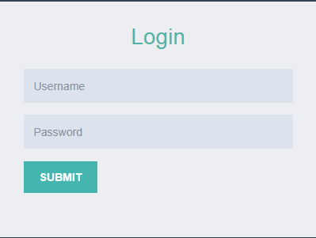

**Gambar 5.1** *Form* Login

Setelah muncul halaman login, Administrator mengisi *username* dan *password* yang dimiliki. Apabila *username* dan *password* salah maka akan muncul peringatan di bawah ini :

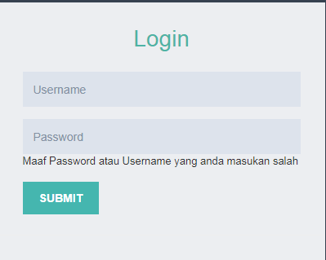

**Gambar 5.2** Peringatan Gagal *Login*

Akan tetapi, ketika *username* dan *password* valid maka akan tampil Halaman Utama Aplikasi Perekrutan Karyawan. Adapun tampilannnya adalah sebagai berikut :

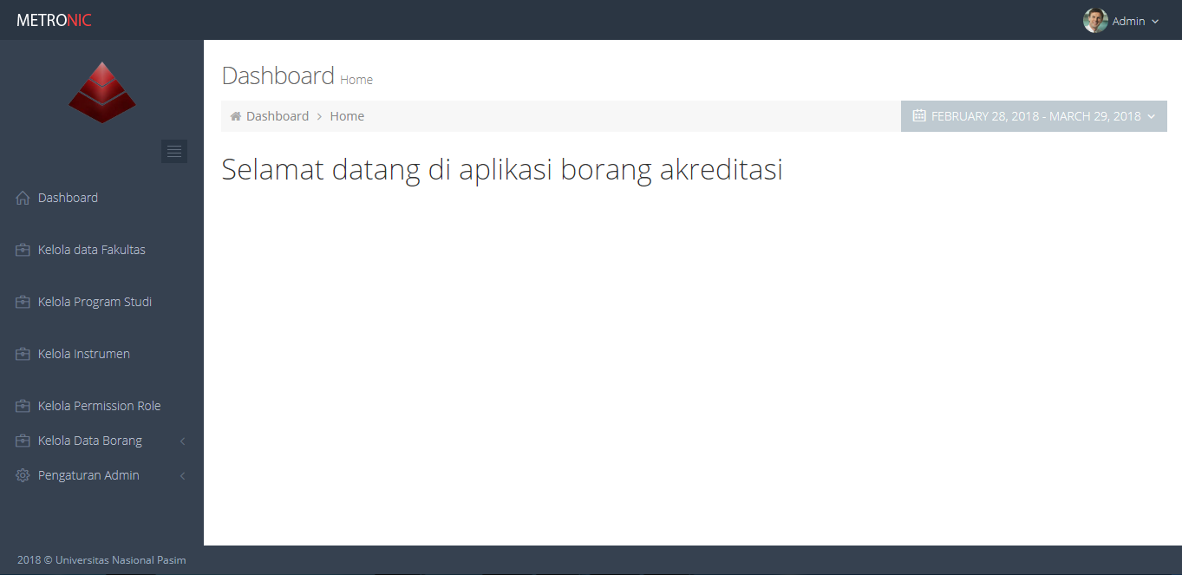

**Gambar 5.3** Halaman Utama

**5.3.1.2 Halaman Kelola Data Fakultas**

Halaman ini berfungsi untuk mengelola data Fakultas. Administrator dapat melakukan proses tambah, ubah dan hapus data. Adapun menu ini dapat di akses dengan memilih menu Kelola Data Fakultas. Adapun tampilannya adalah sebagai berikut :

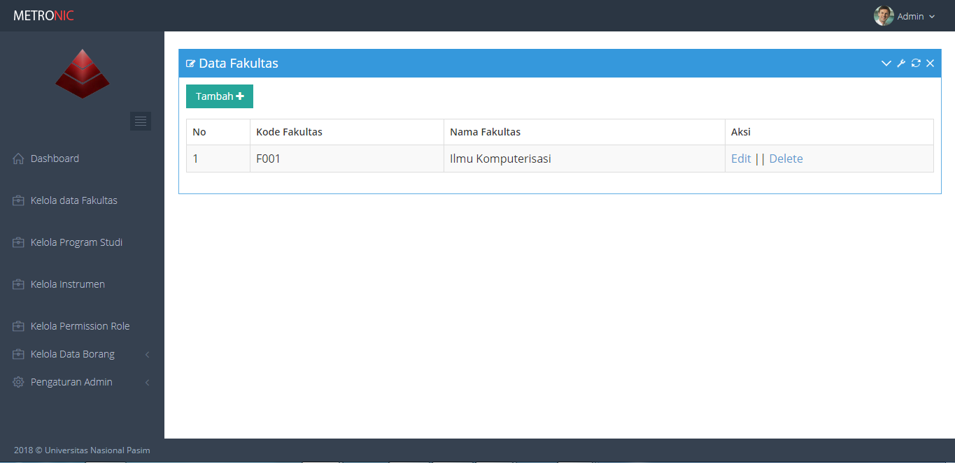

**Gambar 5.4** Halaman Data Fakultas.

Admintrator dapat menambahkan Data Fakultas melalui *form* tambah dengan mengklik *icon* tambah  maka akan muncul *form* tambah data bagian fakultas seperti gambar di bawah ini :

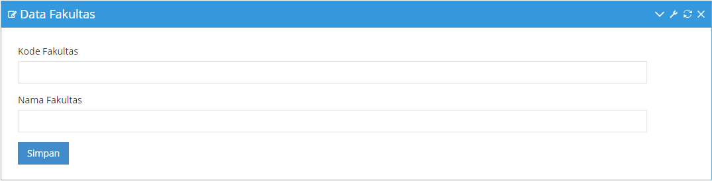

**Gambar 5.5** *Form* Tambah Data Fakultas

Apabila data yang diisi tidak lengkap, maka akan muncul notifikasi kesalahan, sedangkan bila data diisi dengan lengkap maka data akan tersimpan ke dalam *database* dan muncul pada *datatable* yang terdapat pada Halaman Data Fakultas

Untuk melakukan proses ubah data, Administrator dapat mengklik label *edit* yang terdapat pada *datatable* Data Fakultas pada kolom Aksi. Selanjutnya akan muncul *form* ubah Data Fakultas seperti gambar di bawah ini :

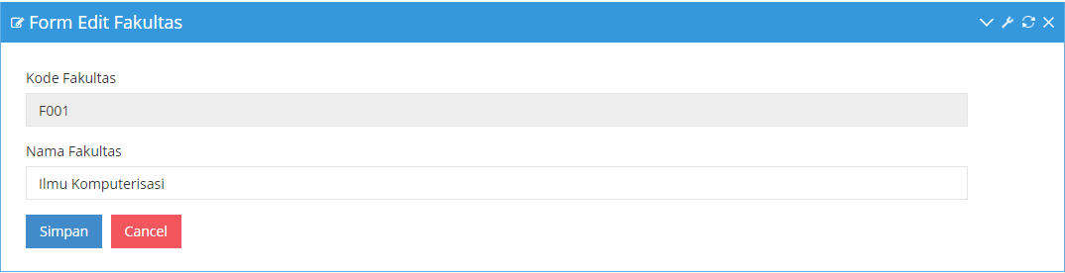

**Gambar 5.6** *Form* Ubah Data Fakultas

Apabila data yang diisi tidak lengkap, maka akan muncul notifikasi kesalahan, sedangkan bila data diisi dengan lengkap maka data akan berhasil di ubah dan tersimpan ke dalam *database*.

Untuk melakukan proses hapus data, Admin dapat mengklik label hapusyang terdapat pada *datatable* Data Fakultas pada kolom Aksi. Selanjutnya data akan langsung terhapus dari table.

* + - 1. **Halaman Kelola Data Prodi**

Halaman ini berfungsi untuk mengelola data Prodi. Administrator dapat melakukan proses tambah, ubah dan hapus data. Adapun menu ini dapat di akses dengan memilih menu Kelola Program Prodi. Adapun tampilannya adalah sebagai berikut :

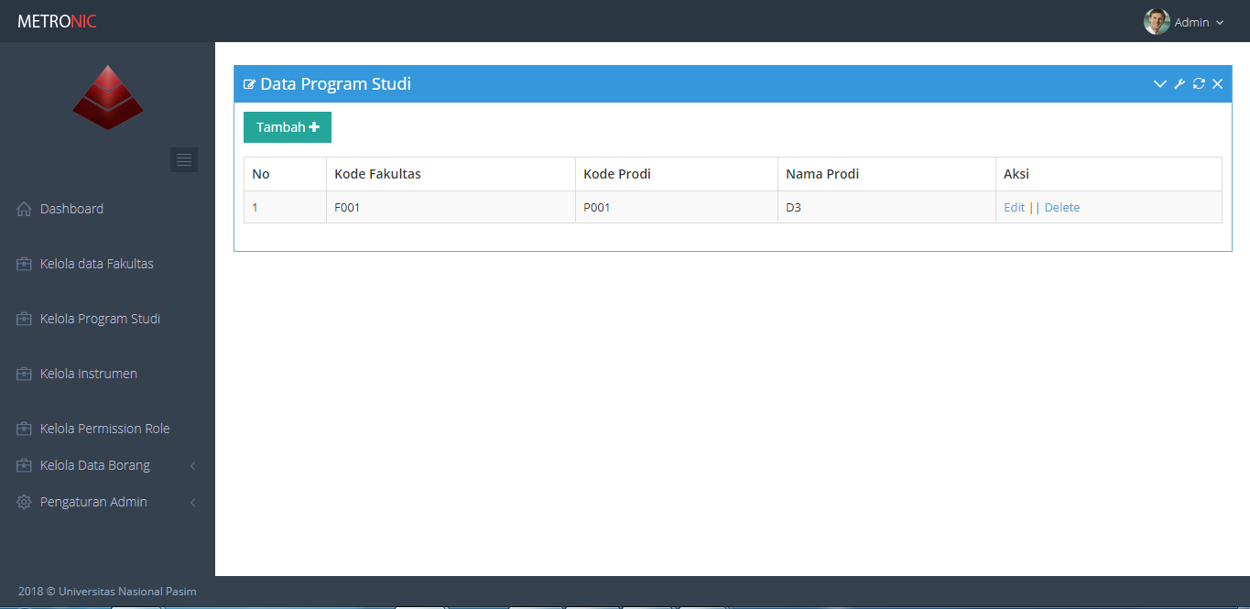

***Gambar 5.9*** Halaman Program Prodi

Admintrator dapat menambahkan Data Prodi melalui *form* tambah dengan mengklik *icon* tambah  maka akan muncul *form* tambah data bagian prodi seperti gambar di bawah ini :

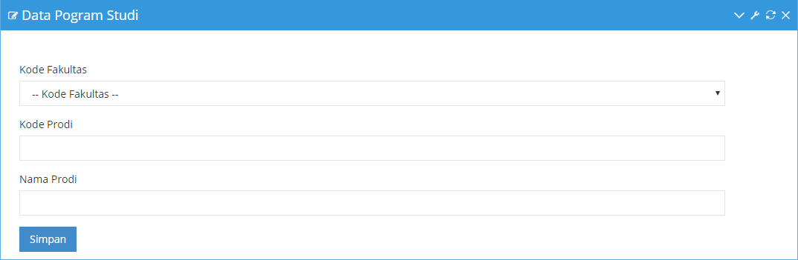

**Gambar 5.10** *Form* Tambah Data Prodi.

Apabila data yang diisi tidak lengkap, maka akan muncul notifikasi kesalahan, sedangkan bila data diisi dengan lengkap maka data akan tersimpan ke dalam *database* dan muncul pada *datatable* yang terdapat pada Halaman Data Prodi

Untuk melakukan proses ubah data, Administrator dapat mengklik label *edit* yang terdapat pada *datatable* Data Prodi pada kolom Aksi.

Selanjutnya akan muncul *form* ubah Data Prodi seperti gambar di bawah ini :

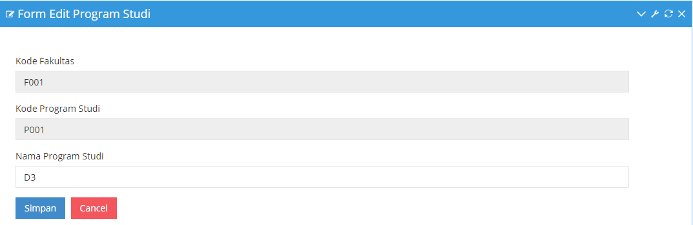

**Gambar 5.11** *Form* Ubah Data Prodi.

Apabila data yang diisi tidak lengkap, maka akan muncul notifikasi kesalahan, sedangkan bila data diisi dengan lengkap maka data akan berhasil di ubah dan tersimpan ke dalam *database*.

Untuk melakukan proses hapus data, Admin dapat mengklik label hapusyang terdapat pada *datatable* Data Prodi pada kolom Aksi. Selanjutnya data akan langsung terhapus dari table.

* + - 1. **Halaman Kelola Data Instrumen**

Halaman ini berfungsi untuk mengelola Instrumen. Administrator dapat melakukan proses tambah dan hapus data. Adapun menu ini dapat di akses dengan memilih menu Kelola Instrumen. Adapun tampilannya adalah sebagai berikut :

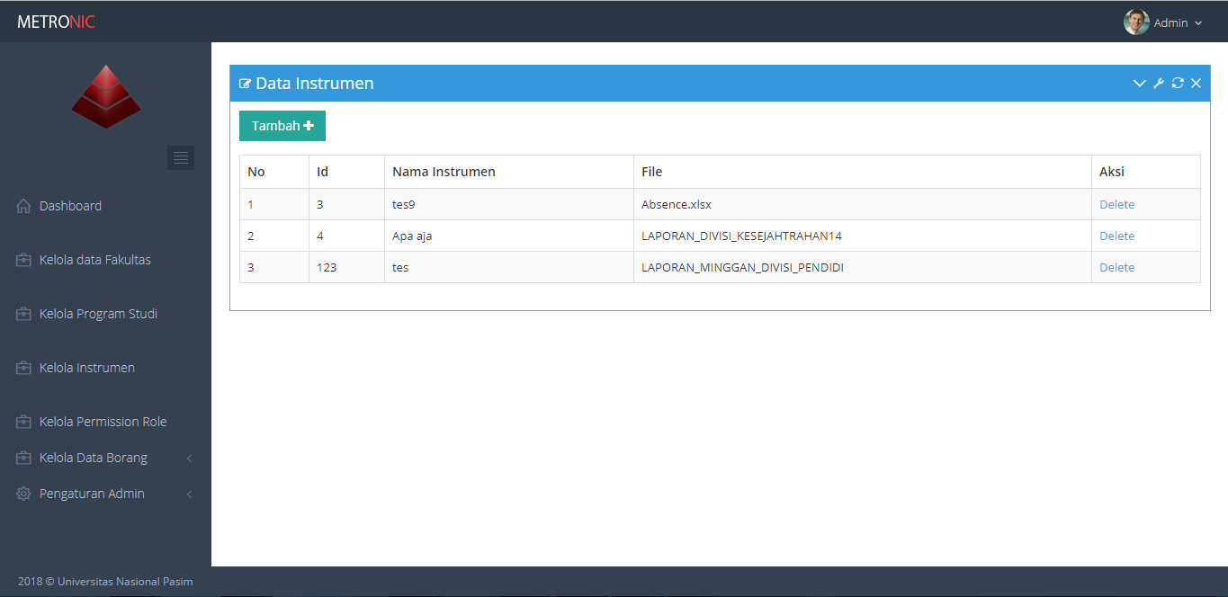

**Gambar 5.12**. Halaman Kelola Instrumen

Admintrator dapat menambahkan Data Instrumen melalui *form* tambah dengan mengklik *icon* tambah  maka akan muncul *form* tambah data bagian prodi seperti gambar di bawah ini :

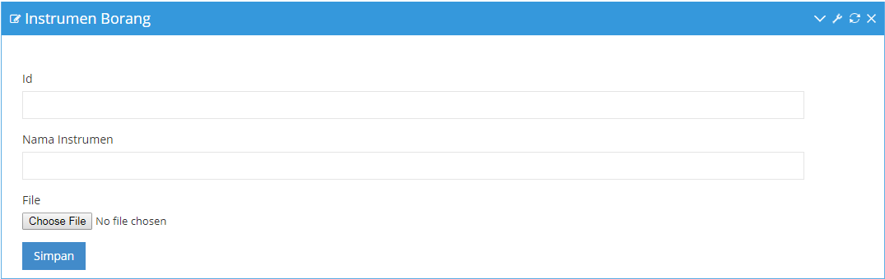

**Gambar 5.13**. *Form* Tambah Data Instrumen

Apabila data yang diisi tidak lengkap, maka akan muncul notifikasi kesalahan, sedangkan bila data diisi dengan lengkap maka data akan tersimpan ke dalam *database* dan muncul pada *datatable* yang terdapat pada Halaman Data Instrumen

Untuk melakukan proses hapus data, Admin dapat mengklik label hapusyang terdapat pada *datatable* Data Instrumen pada kolom Aksi. Selanjutnya data akan langsung terhapus dari table.

* + - 1. **Halaman Kelola Data User**

Halaman ini berfungsi untuk mengelola User. Administrator dapat melakukan proses tambah dan hapus data. Adapun menu ini dapat di akses dengan memilih menu Kelola Permission Role. Adapun tampilannya adalah sebagai berikut :

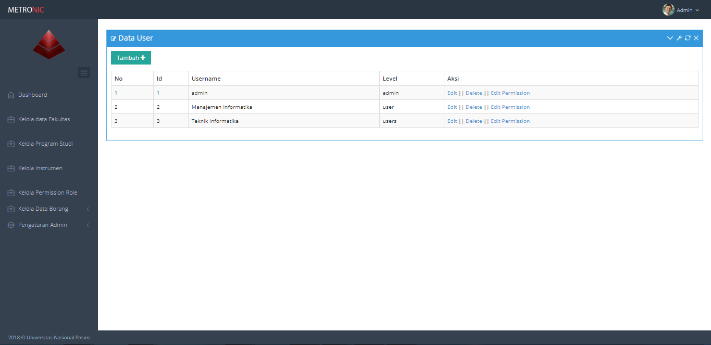

**Gambar 5.12**. Halaman Kelola Instrumen

Admintrator dapat menambahkan Data Instrumen melalui *form* tambah dengan mengklik *icon* tambah  maka akan muncul *form* tambah data bagian prodi seperti gambar di bawah ini :

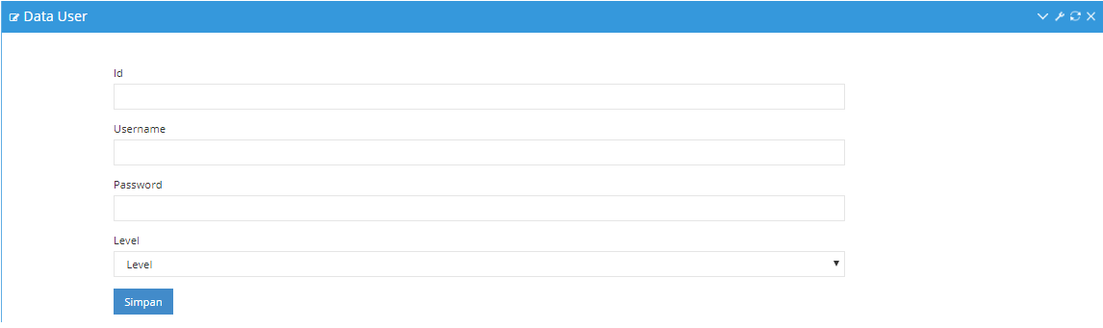

**Gambar 5.13**. *Form* Tambah Data User

Apabila data yang diisi tidak lengkap, maka akan muncul notifikasi kesalahan, sedangkan bila data diisi dengan lengkap maka data akan tersimpan ke dalam *database* dan muncul pada *datatable* yang terdapat pada Halaman Kelola Permission Role.

Untuk melakukan proses hapus data, Admin dapat mengklik label hapusyang terdapat pada *datatable* Data Instrumen pada kolom Aksi. Selanjutnya data akan langsung terhapus dari table.